Конкурентный анализ и применение интернет-вещей
в отрасли цифровой медицины
Е.А. Клёнов*, А.А. Кухтичев**, С.В. Скородумов***
Московский авиационный институт
(национальный исследовательский университет)
Волоколамское шоссе, д. 4, г. Москва, A-80, ГСП-3, 125993
E-mail: *eaklenov@gmail.com, **toshun@mail.ru, ***skorodum@gmail.com

В работе исследуется технология «интернет-вещей» (IoT – Internet of Things), рассматривается возможность её применения в отрасли цифровой медицины и обосновывается актуальность использования в различных медицинских учреждениях, а также – в тренажёрных залах, бассейнах, фитнес-центрах, и других организациях, где люди, занимаясь физкультурой, укрепляют здоровье и повышают свою физическую форму. Технологию IoT в медицине имеет смысл внедрять совместно с медицинскими работниками в составе медицинской информационной системы (МИС) «ЦифроМед» [1], которая в настоящее время создаётся в Московском авиационном институте (национальном исследовательском университете) при активном участии студентов и аспирантов МАИ.
Цифровая медицина – это новое направление развития информационных (цифровых) технологий в области здравоохранения с целью повышения качества медицинских услуг. Под технологией интернет-вещей здесь понимается концепция вычислительной сети физических объектов (интернет-вещей), оснащённых встраиваемыми электронными устройствами (модулями) для взаимодействия друг с другом и с внешней средой с помощью облачных вычислений. К таким технологиям относят средства идентификации, измерения, передачи и обработки данных. В данной работе такой внешней средой выступает медицинская информационно-аналитическая система – МИС «ЦифроМед». Облачные вычисления – это модель предоставления вычислительных ресурсов (от отдельных приложений до центра обработки данных) через Интернет.
Здоровье человека во многом зависит от правильной взаимосвязанной работы дыхательной и сердечно-сосудистой систем. Работа дыхания и сердца – это единый физиологический процесс, являющийся самым главным в организме человека. Исследователями доказано [2], что количественными показателями гармонии работы кардиореспираторной системы является разница пульса на вдохе и на выдохе. На практике доказано, что с помощью регулярных тренировок по методике биологической обратной связи (БОС) можно улучшить состояние здоровья [3]. Чем больше разница пульсограмм на вдохе и выдохе, тем лучше здоровье человека (рис. 1). Эта величина получила название дыхательной аритмии сердца (ДАС). Именно она определяет взаимосвязь работы сердца и лёгких.
Интернет-вещи уже сейчас активно применяются во многих областях: в цехах на производстве, при обеспечении транспортировки грузов (логистика), в строительстве новых домов и других сооружений (умные дома), и наконец – в медицинских системах, системах мониторинга окружающей среды и пр. Здесь в основном рассматривается применение технологий IoT в области цифровой медицины.
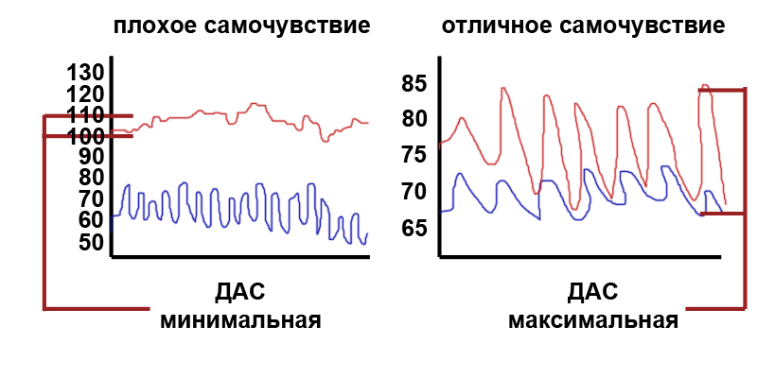
Рис. 1. График взаимосвязи самочувствия и ДАС пациента
Использование технологий IoT в структуре информационных систем медицинских учреждений позволит автоматизировать набор типовых процессов, в частности, формирование электронной медицинской карты (ЭМК) пациента путём передачи данных непосредственно от медицинских приборов или результатов медицинских анализов в процессе работы МИС, непрерывный удаленный контроль состояния здоровья пациента (при автоматизации больничных мест), передача данных пациенту о плане посещения процедурных кабинетов и пр. IoT в качестве устройств мониторинга здоровья могут быть представлены в виде:
- носимые устройства микроэлектроники (НУМ) – «датчики мониторинга здоровья» – умные браслеты, часы, пластыри, очки и др.;
- вживляемые устройства микроэлектроники (ВжУМ) – имплантаты, протезы, микрочипы и др.;
- встраиваемые устройства микроэлектроники (ВсУМ) – в медицинское оборудование, в тренажёры для лечебной физкультуры, в кресла и кровать пациента, приборы медицинской диагностики и др.
Такие устройства измеряют показатели жизнедеятельности и здоровья пациента (температуру тела, артериальное давление, частоту сердечных сокращений, и др.), а также обеспечивают обратную связь [врач]–[пациент]. Рассмотрим здесь различные категории интернет-вещей, применяемых в медицине и/или в спорте. Принципиальная схема использования интернет-вещей и их интеграция с МИС «ЦифроМед» представлена на рис. 2.
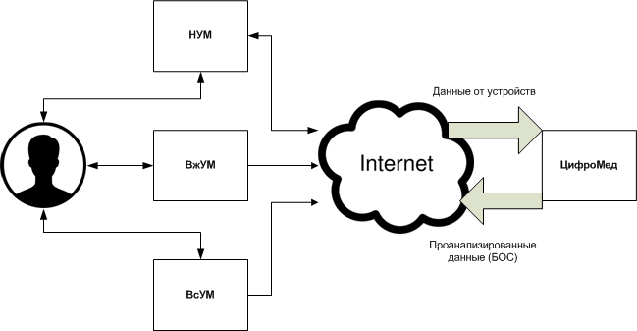
Рис. 2. Принципиальная схема использования интернет-вещей
На основе проведенного исследования были выявлены следующие ключевые области применения интернет-вещей в цифровой медицине: больницы нового поколения, умные тренажеры и умная мебель для здоровья.
Больницы нового поколения. Новая умная больница будет обеспечена как системами контроля показателей здоровья жизнедеятельности пациентов, так и специальной мебелью и тренажёрами (речь о них пойдет ниже). Для контроля работы сотрудников медицинских учреждений используются, например, умные бейджи, позволяющие следить за их перемещениями по территории клиники [6] или умное мыло [7]. Отслеживая перемещения медицинских работников, аналитики понимают, как организовать пространство клиники так, чтобы всем было удобно – например, где лучше размещать шкафы с запасами медикаментов. С помощью данных, администрация клиники заранее может понять, когда тому или иному санитару или медсестре окончательно надоест заниматься рутиной и вовремя предложить ему или ей немного сменить обстановку. Бейджи выдают и пациентам клиники. Люди, пришедшие в больницу навестить своего родственника, всегда могут посмотреть на электронное табло и узнать, где он или она находится в данный момент – в операционной, палате или где-то еще. Информация появляется напротив фамилии пациента. В некоторых клиниках бейджи закрепляют и на медицинском инвентаре, чтобы их всегда можно было найти – например, на дефибрилляторах, инфузионных насосах, креслах-каталках и др. Для медицинских работников разных специальностей есть четкие правила – когда и как именно мыть руки перед тем, как входить в помещение с пациентами. По подсчетам экспертов, если бы сотрудники больниц аккуратно следовали этим правилам, то число инфекций сократилось бы на 40–70%. Решения отличаются в деталях, но принцип у всех один — датчики, установленные на контейнерах с жидким мылом и дезинфицирующим лосьоном следят за их расходом и временем, которые сотрудник потратил на мытье. Для этого нужно учитывать, сколько сотрудников побывало в помещении. Также, существуют решения по созданию специальных мониторинговых центров, которые дистанционно следят за тяжелыми больными – иногда сразу за сотней пациентов на расстоянии в сотни километров (рис. 4). Монитор у постели больного автоматически отправляет данные о его состоянии в центр к дежурному реаниматологу. Если возникает критическая ситуация – срабатывает тревожный сигнал. Палаты снабжены камерами высокого разрешения, с помощью которых можно внимательно осмотреть больного. Реаниматолог с помощью голосовой связи может дать указания сотрудникам, которые находятся рядом с больным – он принимает решения, а медсестры и санитары выполняют его указания.
Для профилактики различных заболеваний, связанных с искривлением позвоночника существуют специальные устройства, следящие за правильной осанкой [8]. Такие устройства представляют собой маленькие, почти невесомые датчики (с одной стороны кнопка, с другой – контакты для зарядки) с функцией вибрации, которая срабатывает в случае принятия пациентом неправильной осанки (рис. 5). Аппарат крепится на одежду с изнанки. Принцип работы аппарата заключается в запоминании своего положения и улавливания любого отклонения от него. Когда пациент слишком сильно наклоняется, например, вперёд, устройство начинает вибрировать. Для поддержания режима сна, необходимого для реабилитаций, особенно, в санаторно-профилакторных учреждениях также существуют специальные интернет-вещи [9]. Одним из таких устройств является система, состоящая из двух частей: «умного» будильника-ночника, а также подкладки под матрас. Устройство (рис. 6) работает в связке с мобильным приложением. Пользуясь им, возможно просматривать данные об особенностях сна пациента, а также управлять пробуждением и засыпанием.
Умные тренажеры. Из электронных функций для «умных тренажёров» (рис. 7-8) следует выделить, прежде всего, датчики измерения пульса и разнообразные дополнительные датчики (мышечной силы, скорости, времени, дистанции, калорий, калорий/час, пульса, угла наклона, темпа и т.д.), показания которых выводятся на дисплей и/или передаются в специальное приложение на смартфон для мониторинга показателей здоровья и сбора статистики тренировок [10]. Умные тренажёры могут позволять играть функциональную музыку с помощью встроенных динамиков, предоставлять доступ к различным программам тренировок и пр. Также, в дополнение к умным тренажёром существует и умная одежда, снабженная специальными датчиками для измерения сердечного ритма и темпа дыхания при помощи электродов, для снятия кардиограммы, датчиками давления, акселерометром или датчиками растяжения для отслеживания движений человека.
Умная мебель для здоровья. К новым образцам «умной мебели» относят больничные койки, кровати а также и массажные кресла. Сегодня уже существуют умные кровати [11], отвечающие за перевороты больных, прикованных к постели (рис. 9). Перевороты служат для того, чтобы избежать появления пролежней. Специальный матрац установлен на гибком каркасе из цельного материала, именно это обеспечивает переворот на койке. Ученые позаботились о том, чтобы благодаря прогибам и поворотам матраца в разных местах, кровать, прямо говоря, укладывала человека, лежащего на ней, в необходимое положение. Устройство кровати сделано так, что ортопедический детский матрас поворачивает пациентов именно в такие позы, которые максимально пригодны для наиболее здорового, а также полноценного сна. Также сейчас ведутся разработки умных больничных кроватей, способных контролировать артериальное давление, оповещать о внезапной остановке дыхания во время сна, измерять температуру и пр. В кровать будут включены микропроцессоры, которые должны быть стандартизированы как автоматическая установка, таким образом, медицинские устройства смогут поделиться информацией и общаться друг с другом. Это предоставит информацию о пациенте, которая уменьшит ошибки в заботе и лечении больного. Компьютеризированные кровати могут оказаться очень полезными, не только в больницах, но также и в санаториях, в приютах, и даже в уходе на дому. Также предусматривается процедура для больных диабетом включая, непрерывный контроль сахара в крови, и использование инсулиновой помпы.
В медицинской практике всё чаще используются массажные устройства. Сегодня начинают производиться модели, как в виде самих массажных кресел [12], так и виде специальных накидок на обычные кресла [13] с персональным помощником, который не только обеспечит различные виды массажа, но и продемонстрируют на дисплее активные зоны воздействия (рис. 10). На дисплее присутствуют кнопки (физические или сенсорные) для активации тех или иных зон, а иногда в кресла встраивают не только мультимедийные системы, но и модули для магнитной терапии, нулевой гравитации и инфракрасного разогрева спины. Магнитная терапия представляет собой магнитные блоки, которые предлагаются для уменьшения боли и активации естественных заживляющих процессов. Нулевая гравитация же – это механизм, встроенный в некоторые массажные кресла, который может снять нагрузку с позвоночника, сидящего в нем человека. Этот эффект ощущается как невесомость или парение.
Аналитики IDC рассчитывают, что к 2020 году объем рынка IoT может составить 1.7 трлн. долларов. К этому времени количество устройств на рынке будет составлять примерно 30 млрд. штук. Таким образом, мы считаем, что создаются оптимистичные предпосылки для развития новых технологий интернет-вещей, в частности, в области цифровой медицины. В скором времени должны появиться специальные больничные койки, контролирующие ввод лекарств пациенту, информационные мониторы или носимые устройства, оповещающие пациента о предстоящих процедурах и формирующие электронные очереди, а также внедряемые в сложную аппаратуру (например, для проведения магнитно-резонансной томографии) или больничные койки музыкальные передатчики для создания расслабляющего эффекта (при помощи музыки) у пациента при проведении длительных процедур.
Перечисленные в данном обзоре приборы, оборудование и системы контроля должны быть интегрированы в одну большую информационную систему «ЦифроМед» для достижения максимальной эффективности и обеспечения распределенного доступа. Таким образом, в результате модернизации больничных палат, медицинского оборудования, больничных коек, рабочих мест сотрудников в интернет-вещи, взаимодействующие друг с другом и МИС «ЦифроМед», будет достигнуто повышение качества и эффективности работы медицинского учреждения, уменьшится вероятность возникновения ошибок персонала, усилится контроль за состоянием здоровья пациентов.

Литература
- Клёнов Е.А., Кухтичев А.А., Скородумов С.В. Разработка программно-аппаратного комплекса контроля физического состояния авиаспециалистов с использованием носимых устройств микроэлектроники // Журнал «Труды МАИ». Выпуск №83, 2015.
- Кухтичев А.А., Клёнов Е.А. Носимые устройства микроэлектроники как основа биологической обратной связи системы «ЦифроМед» в авиации и космонавтике // Научно-практический журнал «Врач и информационные технологии», 2015. — с. 39-48.
- Ивановский Ю.В., Сметанкин А.А. Принципы использования метода биологической обратной связи в системе медицинской реабилитации // Биологическая обратная связь, 2000; 3: с. 2-9.

